Африканское сафари и красоты Панорамного пути

Даты тура: до 15.12.2026
Страна: ЮАР
Маршрут: Кейптаун – парк Крюгер – Панорамный Маршрут
Стоимость тура: от 8100 $

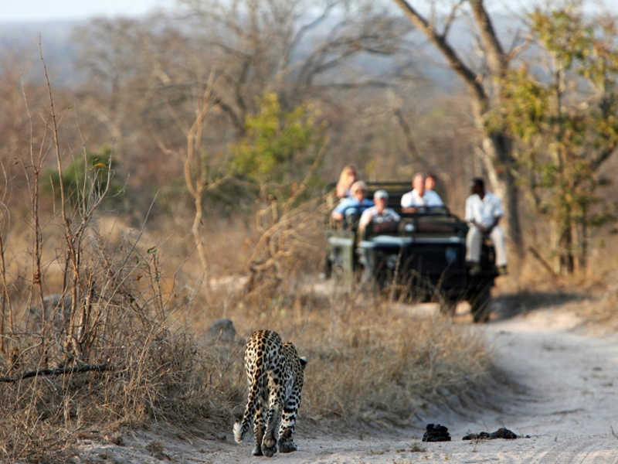

Описание тура
День 1: Прилет в Кейптаун. Трансфер и размещение в отеле. Свободное время для отдыха.
Прилет в Кейптаун.  Индивидуально с русскоговорящим гидом: | 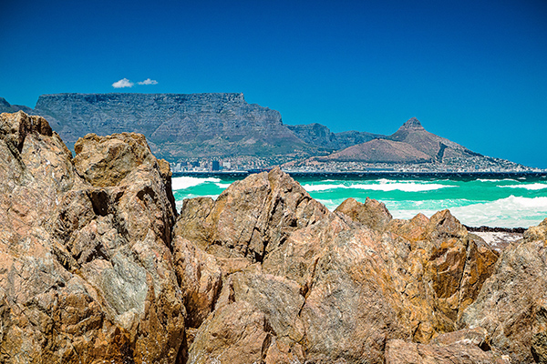

Встреча в аэропорту. Трансфер и размещение в отеле.
Свободное время для отдыха.
Проживание: AC Hotel By Marriott Cape Town Waterfront, Guest Room
Питание: Завтрак

День 2: Обзорная экскурсия по Кейптауну + подъем на Столовую гору.
Индивидуально с русскоговорящим гидом:  Обзорная экскурсия по Кейптауну + подъем на Столовую гору (фаст-трек на фуникулер включен в стоимость). | 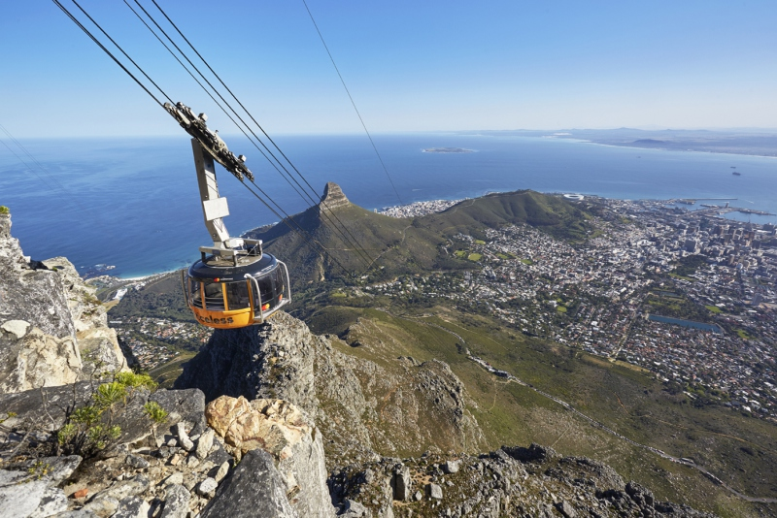

Ваш день начнется с подъема на Столовую гору – одно из семи чудес природы в самом сердце Кейптауна.
Благодаря захватывающим видам на город, горную гряду Двенадцать Апостолов, холм Львиная голова и океан, а также разнообразной флоре и историческому значению гора с плоской вершиной покорила сердца миллионов посетителей со всего мира.
Далее Вас ждет знакомство с городом странников и искателей приключений. Кейптаун – это яркое сочетание культур, потрясающая архитектура и богатая история в сочетании с красотой окружающей природы.
Вы отправитесь в сердце самых захватывающих достопримечательностей города, включая пестрый малайский квартал Бо-Каап, замок Доброй Надежды, Шестой округ и сады Компании.
Проживание: AC Hotel By Marriott Cape Town Waterfront, Guest Room
Питание: Завтрак

День 3: Круиз к острову Морских Котиков, экскурсия на мыс Доброй Надежды и посещение пляжа пингвинов Болдерс.
Индивидуально с русскоговорящим гидом:  Круиз к острову Морских Котиков (с другими туристами на борту и местным англоговорящим гидом), экскурсия на мыс Доброй Надежды и посещение пляжа пингвинов Болдерс.  Живописный переезд вдоль берега океана и белоснежных пляжей Кампс-Бэй приведет в пеструю рыбацкую деревушку Хаут-Бэй, из гавани которой Вы отправитесь в 40-минутный круиз к острову Дукер, также известному как остров Морских Котиков, где можно увидеть тысячи капских морских котиков в их естественной среде обитания. | 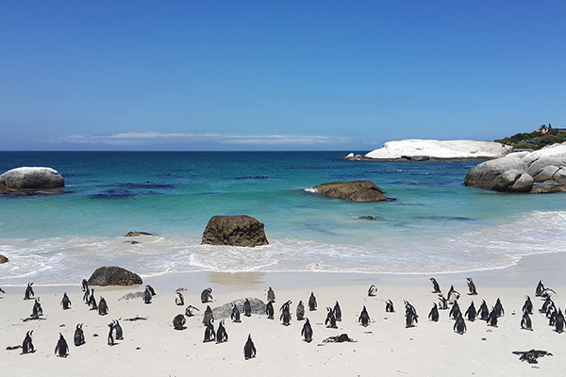

Далее Вы проедете по одному из самых захватывающих в мире прибрежных серпантинов - Chapman’s Peak Drive. Извиваясь вдоль Атлантического океана, от залива Хаут до пляжей Нордхука, дорога протяженностью 9 км имеет 114 поворотов и следует вдоль скалистого побережья, огибая пик Чапмена.
Вы также посетите мыс Доброй Надежды, открытый в 1488 году Бартоломео Диасом с богатой историей времен известных мореплавателей и первооткрывателей.
В завершение экскурсии Вас ждет – пляж Болдерс, уютно расположившийся в череде красивых уединенных бухт и пляжей недалеко от живописной деревни Саймонстаун.
Пляж Болдерс — это то место, куда стоит отправиться. Ни одно посещение Кейптауна не обходится без встречи с этой знаменитой колонией африканских пингвинов.
Проживание: AC Hotel By Marriott Cape Town Waterfront, Guest Room
Питание: Завтрак

День 4: Экскурсия в Винные Долины + дегустации вин в двух поместьях.
Индивидуально с русскоговорящим гидом:  Экскурсия в Винные Долины + дегустации вин в двух поместьях. | 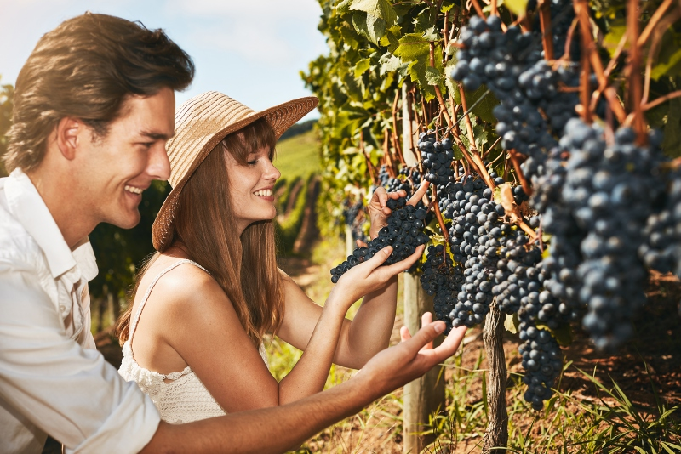

Экскурсия в Франчхук + дегустации вин в двух винных поместьях.
Помимо захватывающих дух пейзажей, изысканных вин и гостеприимной атмосферы французской деревни, Франчхук также считается кулинарной столицей Южной Африки. Разнообразие почвы и относительно большое количество осадков в данном регионе способствуют разнообразию сортов винограда и производимых здесь вин.
Именно здесь производится игристое вино сорта Method Cap Classic, которое можно продегустировать вместе с другими премиальными винами.
Проживание: AC Hotel By Marriott Cape Town Waterfront, Guest Room
Питание: Завтрак

День 5: Свободный день в Кейптауне.
Несмотря на то, что Кейптаун - небольшой город, в нем много достопримечательностей, отличных баров, кафе, ресторанов, а также магазинов и рынков ремесленных изделий. | 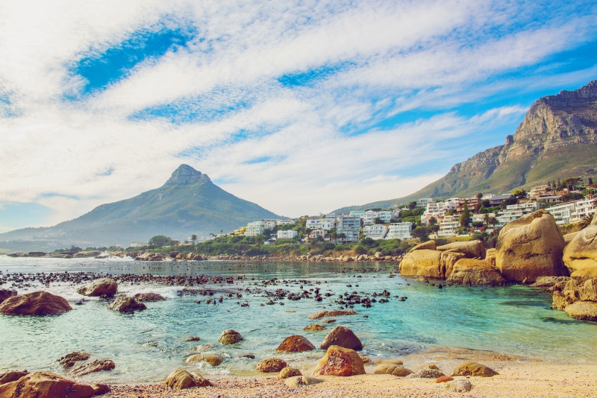

Кейптаун еще больше закрепил за собой статус главного туристического направления в Африке, будучи названным лучшим городом для еды в мире по версии Condé Nast Traveller’s Readers’ Choice Awards 2024.
Этот прибрежный африканский город выделяется среди лучших городов для еды на земле своим разнообразием кухни, а также знаменитыми ресторанами и винодельнями.
Проживание: AC Hotel By Marriott Cape Town Waterfront, Guest Room
Питание: Завтрак

День 6: Трансфер в аэропорт. Перелет в Мпумалангу. Размещение в лодже. Вечернее сафари.
Индивидуально с англоговорящим водителем:  Трансфер в аэропорт Кейптауна.  Перелет в Мпумалангу (оплачивается отдельно). | 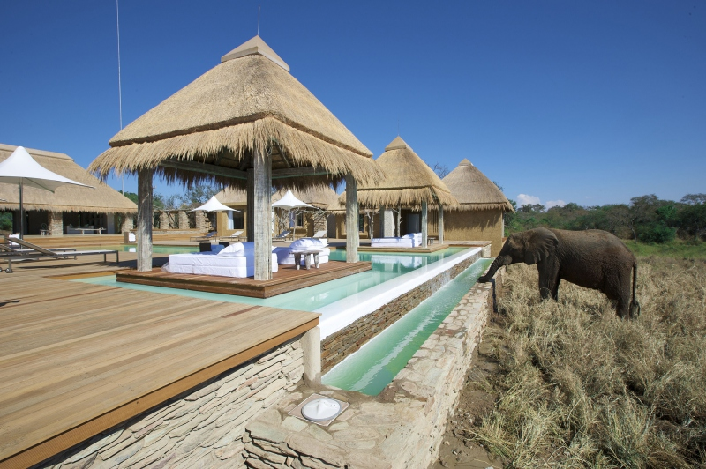

Индивидуально с англоговорящим водителем:
Трансфер и размещение в лодже.
Парк Крюгер – это самый старый и самый известный заповедник Южной Африки.
Он расположен в северо-восточной части страны, на территории провинций Мпумаланга и Лимпопо и занимает почти 12 тысяч квадратных километров. Местные пейзажи весьма разнообразны: степи вельда, долины рек, предгорья и саванны. Заповедник стал домом для почти что пятисот видов птиц и свыше ста видов рептилий. Здесь существует наибольшая вероятность встретить всю Большую Африканскую Пятерку в полном составе (лев, носорог, слон, буйвол, леопард), кроме того, здесь обитает множество слонов, жирафов, зебр, гепардов, антилоп и других африканских животных.
В составе группы на английском языке:
Вечернее сафари.
Проживание: Kapama River Lodge, Deluxe Suite
Питание: Все включено

День 7: Сафари в парке Крюгер.
В составе группы на английском языке:  Утреннее и вечернее сафари.  Ориентировочное расписание дня: | 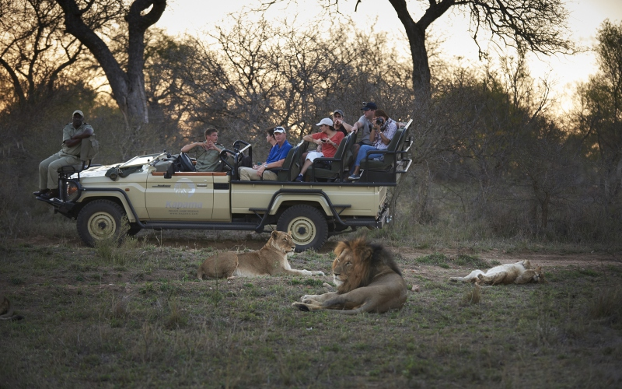

Ранний подъем.
Закуски + чай/кофе в лобби лоджа. Утреннее сафари.
Возвращение на завтрак в лодж. Свободное время для отдыха.
Обед.
Вечернее сафари.
Проживание: Kapama River Lodge, Deluxe Suite
Питание: Все включено

День 8: Панорамный Маршрут.
Индивидуально с англоговорящим гидом: | 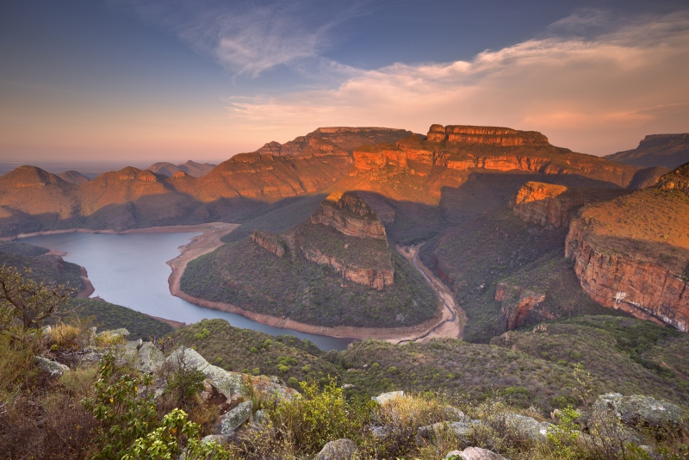

Панорамный Маршрут (обед входит в стоимость экскурсии / напитки оплачиваются отдельно).
Этот маршрут один из самых живописных и популярных в Южной Африке. Вы увидите так называемое «Окно Бога» - место в горах, откуда открывается потрясающий вид на великолепный ландшафт: долины, каньоны, горные цепи, национальный парк Крюгер, перевалы, каналы и реки. Этот регион отличается неповторимой красотой водопадов, старинной архитектурой маленьких городов, духом времен «золотой лихорадки». Огромное впечатление производит каньон Кровавой реки (Blyde River Canyon) - третий по величине в мире и, так называемые «Пещеры удачи Бурка» (Bourke’s Luck Potholes).
Проживание: Kapama River Lodge, Deluxe Suite
Питание: Все включено

День 9: Трансфер в аэропорт.
Индивидуально с англоговорящим водителем:
Трансфер в аэропорт Мпумаланга.

Цены тура «Африканское сафари и красоты Панорамного пути »
Стоимость тура за одного человека

Наименование | SNGL | DBL
 | 10 600 $ | 8 100 $

В стоимость тура включено:
- Проживание и питание по программе
- Транспортное и экскурсионное обслуживание по программе с англоговорящим гидом
- Транспортное и экскурсионное обслуживание по программе с русскоговорящим гидом

Оплачивается дополнительно:
- Чаевые и расходы личного характера
- Международный перелет
- Внутренние перелеты
- Медицинская страховка

Телефон для заказа: +7(925) 514-83-53
E-mail: info@wildtrek.ru

